Акционерное общество «Научно-производственный комплекс «Дедал»
(АО «НПК «Дедал»)

УТВЕРЖДАЮ
Генеральный директор
АО «НПК «Дедал»

___________________ И.И. Сушков
«___» ______________2016 г.

Техническое задание на поставку усиленных солнечных модулей

Предмет закупки: Солнечный модуль ТСМ-210FL

Дубна, 2016
РАЗДЕЛ 1. ОБЩИЕ СВЕДЕНИЯ

Подраздел 1.1 Наименование
Таблица 1
№п/п | Наименование | Ед. изм | Кол-во
1 | Усиленный гибкий кристаллический солнечный модуль ТСМ-210FL или эквивалент. | Шт. | 96

Подраздел 1.2 Сведения о новизне

Поставляемый товар должен быть новым товаром (товаром, который не был в употреблении, в ремонте, в том числе который не был восстановлен, у которого не была осуществлена замена составных частей, не были восстановлены потребительские свойства).
Год выпуска -2016.

РАЗДЕЛ 2. ОБЛАСТЬ ПРИМЕНЕНИЯ

Область применения усиленных солнечных модулей:
•фотоэлектрическая станция.

РАЗДЕЛ 3. УСЛОВИЯ ЭКСПЛУАТАЦИИ

Поставляемые усиленные солнечные модули должны сохранять свою работоспособность не менее 10 лет при эксплуатации в условиях умеренного климата на открытом воздухе.

РАЗДЕЛ 4. ТЕХНИЧЕСКИЕ ТРЕБОВАНИЯ

Подраздел 4.1 Технические, функциональные и качественные характеристики (потребительские свойства) усиленных солнечных модулей должны соответствовать таблице 2 и рисунку 1.

Таблица 2
Модель | Мощность, Вт | Uхх, В | Uмакс, В | Iмакс, А | Габариты, мм | Вес, кг
ТСМ-210FL | 215 | 46 | 38 | 5,5 | 830x1660x4 | 3,1

Длина контактных проводов – 150 см.
Тип выводного кабеля от солнечного модуля – Flex-Sol-XL для фотоэлектрических (ФЭ) систем 6,0 кв.мм, одножильный.
Выходные разъемы — не устанавливаются.
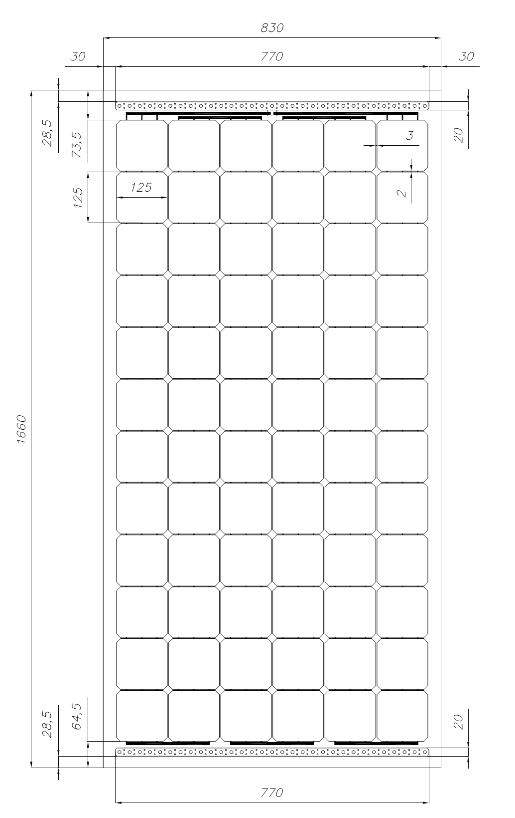
Рисунок 1.

Подраздел 4.2 Требования к упаковке

Продукция поставляется в специальной упаковке, соответствующей стандартам, ТУ, обязательным правилам и требованиям для тары и упаковки. Упаковка должна обеспечивать полную сохранность продукции на весь срок ее транспортировки с учетом перегрузок и длительного хранения.

РАЗДЕЛ 5. ТРЕБОВАНИЯ ПО ПРАВИЛАМ СДАЧИ И ПРИЕМКИ

Подраздел 5.1 Порядок сдачи и приемки

Приемка продукции по качеству и количеству производится в точном соответствии с действующими стандартами, техническими условиями, спецификациями, транспортными и удостоверяющими сопроводительными документами, имеющимися в наличии. Приемка продукции по качеству производится на складе Покупателя, в срок не позднее 20 (двадцати) дней с момента фактической передачи товара Покупателю.

Подраздел 5.2 Требования по передаче заказчику технических и иных документов при поставке товаров

Продукция должна иметь необходимые сертификаты соответствия. Поставщик должен гарантировать соответствие поставляемой продукции всем обязательным требованиям предъявляемым к качеству, таре (упаковке) и маркировки данной категории товаров, содержащимся в Договоре.

РАЗДЕЛ 6. ТРЕБОВАНИЯ К ОБЪЕМУ И/ИЛИ СРОКУ ПРЕДОСТАВЛЕНИЯ ГАРАНТИЙ
Гарантийный срок – не менее 24 месяцев.

РАЗДЕЛ 7. ТРЕБОВАНИЯ К КАЧЕСТВУ

Требования к качеству в соответствии с паспортами (документами) на поставляемый товар. Приложить сертификаты соответствия на товар.

РАЗДЕЛ 8. ТРЕБОВАНИЯ К КОЛИЧЕСТВУ И СРОКУ (ПЕРИОДИЧНОСТИ) ПОСТАВКИ

Предмет договора: поставка усиленного солнечного модуля ТСМ-210FL.

Количество:96 шт.

Срок поставки товара: не позднее 30 календарных дней с даты заключения договора.

Место поставки товара: поставка осуществляется путем доставки продукции силами Поставщика до склада Покупателя, расположенного по адресу: Московская область, г. Дубна, ул. Промышленная, д.8.

РАЗДЕЛ 9. ТРЕБОВАНИЕ К ФОРМЕ ПРЕДСТАВЛЯЕМОЙ ИНФОРМАЦИИ

В бумажном и электронном виде, на русском языке, в двух экземплярах.

Начальник ОМТО ПД А.Н. Кокорев
Вед. инженер ОМТО ПД М.В. Павлов

